FLYER DI ISCRIZIONE

Si prega di inviare la seguente scheda di iscrizione compilata e firmata via e-mail all’indirizzo Ufficio.estero@fc.camcom.it o via fax al numero 0543/713544

Presentazione

Temporary Export Manager

Cognome
Nome
Azienda
Professione/funzione
o
Università_______________________________
Indirizzo________________________________
Partita IVA/Codice Fiscale___________________
Prov.___________________________________
CAP____________________________________
Telefono Fax
Fax_____________________________________
E-mail La partecipazione al seminario è gratuita.
La partecipazione alla presentazione è gratuita
Informativa ai sensi dell’art. 13 del D.Lgs. 196/03. I dati personali raccolti tramite il presente modulo saranno utilizzati per perfezionare l’iscrizione a questo evento e per comunicazioni ad esso inerenti. Gli stessi potranno essere utilizzati dalla sola Camera di Commercio di Forlì-Cesena per informarla anche su altre iniziative ed eventi.
Titolare del trattamento è la Camera di commercio di ForlìCesena,
Responsabile del trattamento è il Segretario Generale,

PROGRAMMA

ore 16.00
Registrazione partecipanti

ore 16.15
Saluti di apertura
Alberto Zambianchi, Presidente della Camera di Commercio di Forlì-Cesena
Felix San Vicente Santiago, Coordinatore del Campus di Forlì, Università di Bologna
ore 16.30
Scopi e fasi del progetto “Temporary Export Manager”
A cura del Senior Export Manager selezionato per il progetto

ore 17.00
Modalità dei tirocini formativi
Servizio Orientamento, Campus di Forlì, Università di Bologna

ore 17.15
Case history aziendale dell’edizione 2013
Luca Bettini, Amministratore della società Teconocomponent srl
Eleonora Ghetti, junior manager della Tecnocomponent srl (edizione 2013 del progetto)

ore 17.30
Domande del pubblico

ore 18.00
Conclusione dei lavori

Rotta verso l’estero



Presentazione
Temporary
Export Manager

Giovedì 27 marzo 2014

ore 16.00

Camera di commercio di Forlì-Cesena
Corso della Repubblica 5, Forlì
Sala Consiglio

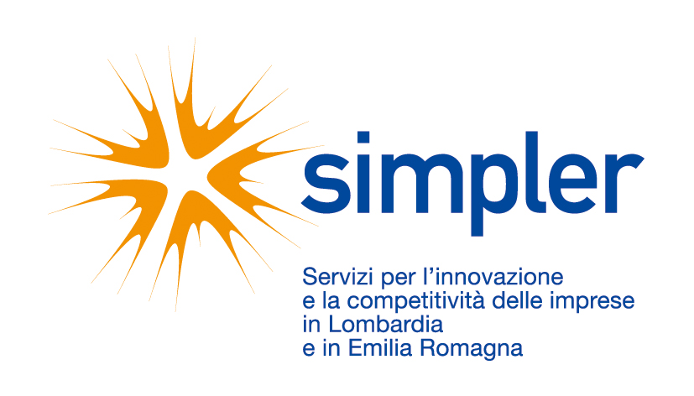



TEMPORARY EXPORT MANAGER: supporto alle imprese per creare e sviluppare il commercio con l’estero
I VANTAGGI PER LE IMPRESE
Il Temporary Export Manager è un progetto promosso dalle Camere di commercio dell’Emilia-Romagna ed Unioncamere regionale con l’obiettivo di fornire alle nostre aziende supporto concreto per lo sviluppo e l’implementazione di una strategia di internazionalizzazione. In un contesto di generale rallentamento dell’economia mondiale ma anche di segnali incoraggianti di ripresa, a partire dal nostro stesso territorio, la sfida più importante da vincere è in termini di competitività, risultato quell’imprescindibile processo di internazionalizzazione alla base di qualsiasi vincente strategia economica aziendale odierna. Le conoscenze specifiche di professionisti specializzati e la formazione di una figura professionale esperta ed utile per avviare relazioni commerciali o consolidare la presenza dell’impresa sui mercati esteri possono quindi rappresentare delle risorse fondamentali per il tessuto economico regionale, caratterizzato da piccole e medie imprese. Nella prospettiva di affrontare il mare aperto dei mercati internazionali con la necessaria preparazione e strumenti adeguati, nell’ambito del progetto, alle imprese vengono così date diverse opportunità. Una preziosa valutazione della fattibilità del piano di internazionalizzazione, con il supporto del temporary export manager, di una risorsa junior quotidianamente dedicata per tradurre a livello concreto la strategia di internazionalizzazione concordata.

OBIETTIVI IN SINTESI
- sostenere ed incentivare le strategie di internazionalizzazione delle imprese artigiane e delle piccole e medie imprese emiliano-romagnole interessate ad avviare o consolidare la propria presenza sui mercati esteri;

- investire sul “fattore umano” quale variabile competitiva strategica per penetrare i mercati internazionali;

- favorire il processo di scambio e la comunicazione tra imprese e giovani neolaureati per qualificare le competenze aziendali in materia di marketing internazionale.

COME FUNZIONA
Il progetto, della durata complessiva di circa 6 mesi, mette a disposizione delle aziende selezionate una risorsa junior/tirocinante, che opererà affiancata dal professionista senior “Temporary Export Manager” e dal funzionario referente della Camera di commercio.
Nel corso del progetto, il Temporary Export Manager metterà a fuoco e realizzerà, in stretta collaborazione ed in accordo con il management aziendale, il piano di internazionalizzazione.
Saranno ammesse al progetto massimo 10 imprese per ciascuna provincia.

Quota di partecipazione:
Le imprese selezionate verseranno una quota per l’intero progetto di 1.000,00 € (IVA esclusa).

Quota di partecipazione:
Le imprese selezionate verseranno una quota per l’intero progetto di 1.000,00 € (IVA esclusa).

